一 数据处理的两种基本类型：操作型，分析型。
操作型（与业务活动关联，事务处理）
操作型处理主要完成数据的收集，整理，存储，查询和增删改等操作，由一般工作人员和基层管理人员完成。
操作型数据处理主要用于企业的日常事务处理工作，存放的是细节的数据。数据的组织方式以方便事务处理、提高事务处理的性能为主要目标。
数据存储操作频率高而每次操作处理时间短，主要针对本部门业务相关数据，对企业范围内集成应用考虑较少。
分析型（与决策活动关联）
分析型处理是对数据的再加工，往往要访问大量的历史数据，进行复杂的统计分析，从中获取信息，因此也称为信息型处理，主要由高级管理人员完成。
分析型处理主要用于企业的管理工作，存放的是历史和综合数据。
运行时间长，消耗系统资源多，数据全面集成，相关数据收集越完整越可靠。

二 操作型数据和分析型数据的区别 书P4
操作型数据 | 分析型数据
细节的 | 综合的，或提炼的
在存取瞬间是准确的（当前数据） | 代表过去的数据（历史数据）
可更新 | 不可更新
操作需求事先可知道 | 操作需求事先不知道
生命周期符合SDLC（系统生命周期） | 完全不同的生命周期
对性能要求高 | 对性能要求宽松
一个时刻操作一单元 | 一个时刻操作一集合
事务驱动 | 分析驱动
面向应用（业务处理） | 面向分析
一次操作数据量小，计算简单 | 一次操作数据量大，计算复杂
支持日常操作 | 支持管理需求
这个多不好记。有个小伙伴@观星自己总结的，我觉得有用，你们试试。
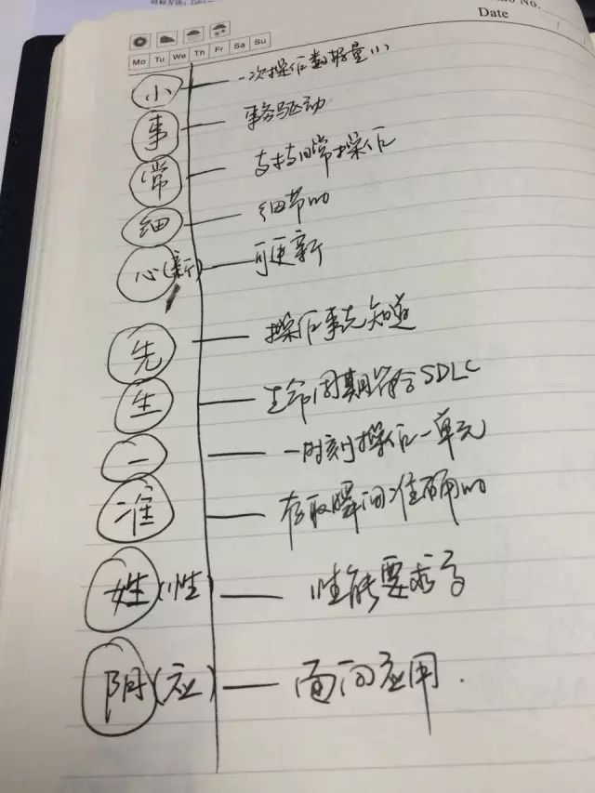
三 数据库系统的局限性 书P5
数据的分散，“蜘蛛网”问题，数据不一致问题，数据动态集成问题，历史数据问题，数据的综合问题。
1. 数据的分散，即事务处理应用分散
由于多种原因，如经费有限，公司地点分散或企业兼并等，当前企业内部各事务处理的应用实际上几乎是是独立的，设计方案仅对于当前问题有效，没有良好的可扩展性
2. “蜘蛛网问题”
不加限制的连续抽取导致企业的数据间形成了错综复杂的网状结构。时间基准不统一，抽取算法不相同，抽取级别不相同，参考不同的外部数据。
3. 数据不一致
同一字段不同数据类型，同一字段不同名字，同名字段不同含义
4. 数据的动态集成问题
5. 历史数据问题
联机事务处理系统中的数据往往是当前的，或近几年的。但对于决策分析，历史数据相当重要，许多分析以历史数据为依托。
6. 数据的综合问题
联机事务处理系统中的数据太细节，而决策系统中并不需要对细节数据进行分析。

四 数据仓库的四个基本特征
面向主题，集成，不可更新，随时间不断变化。
已有数据纪录不可更新；整体数据仓库内数据跟随时间变化不断增加新的数据，并且去除某一时间点之前的数据。只有读取，删除，插入操作，没有修改操作。
面向主题，根据要求将数据组织成一个完备的分析领域，即主题域。
集成，数据是从许多其他数据源中抽取得到的。然后再进行清洗，转换，整合，统一，最后加载到数据仓库中。
不可更新，数据的主要操作是查询，原始数据一旦进入数据仓库后，一般不允许再修改，且会被长期保留。只需要定期的加载和刷新。
随时间不断变化， 已有数据纪录不可更新，随时间变化不断增加新的数据，将不需要的数据从数据仓库中卸出，转储到其他设备，随着时间的变化不断地重新综合数据。

五 数据仓库体系结构 书P14
数据源，集成工具，数据仓库与数据仓库服务器，OLAP服务器，元数据与元数据管理工具，数据集市和前台分析工具等组成。
六 ODS 书P22
ODS主要是适应进行企业级的全局应用的需求而产生的。这种全局应用还可以大致地划分为两类：一类是进行企业级的联机事务处理，另一类可以称之为“即时OLAP”数据处理。
七 数据粒度 书P31
两种形式：
第一种粒度是对数据仓库中数据的综合程度高低的一个度量；粒度大小影响数据仓库效率，能回答询问的种类。粒度越小，细节程度越高，综合程度越低，回答查询的种类就越多。数据仓库是多粒度的，不同粒度回答不同的查询。

另一种特殊形式的粒度是样本数据库。
根据采样率的高低来划分。以一定的采样率从细节数据或轻度综合数据中随机抽取一个子集来代替数据源进行模拟分析。

八 数据分割（分片／数据分片） 书P32
将数据分布到各自的物理单元中，以便能分别独立处理，提高数据分析效率。
数据分割后的数据的单元称为分片。
数据分割一般而言总应包括日期。
数据分割后要达到的目的是，使数据更易于重构、索引、重组、恢复、监控和顺序扫描。

九 数据仓库中数据的追加 书P32
时标方法；DELTA文件；前后快照文件的方法；日志文件（推荐的方法）。

十 维的构成：维成员，维层，维层次，维属性。 书P45
维是人们观察数据的特定角度，是某个事物的属性。维是商业活动中的一个基本要素。每个维都有一个唯一的名字。
维成员：维由一些维成员构成。维的一个取值称为维的一个成员。每个成员有一个名字。
维层：不同的细节程度称为不同的维层
维层次：维层是一种分类方法。把每种分类方法叫做一个层次。
维属性：说明为成员所具有的特征。

十一 度量： 书P46
要分析的目标或对象。输入度量和导出度量，有可累计型和不可累计型。

十二 常见的多维数据模型：书P49
星形，雪片，事实群模型
星形模型：由一个很大的中心表和一组较小的表组成。不支持维的层结构，实现时将所有的维层属性存放在这一个表中，没有进行规范化。每个层有自己的属性，有很多冗余。当不同的维层有相同属性时只能使用换名方法，影响查询。
雪片模型：对维表进行规范化后形成，用多张维表描述一个复杂维，支持对不同层上的相同属性查询，易于维护而且节省存储空间。执行查询时需要进行较多的链接操作，可能影响系统的性能。
事实群模型（星系模型）：在复杂的应用中需要多个事实表共享维表，类似于星形模型集合。

十三 聚集函数分类：书P52
分布型聚集函数，代数型聚集函数，整体型聚集函数
分布型聚集函数：将数据分成n份，对其中每一份应用该函数，可以得到n个聚集值，对这n个聚集值进行计算得到的结果和整个数据（不划分）应用该函数得出结果一致。具有可累计的特性。
代数型聚集函数：一个函数可以由若干个分布型函数进行代数运算得出。
整体型聚集函数：一个函数不能由其他函数进行代数运算得出。

十四 常用多维分析操作：书P53
切片，切块，旋转，下钻，上卷。
切片：在数据方体的某一维上选定一个维成员的动作。
切块：在数据方体的某一维上选定某一区间的维成员的动作。
旋转：改变数据方体维的次序的动作。
下钻：在某个分析的过程中，用户需要从更多的维或者某个维的更细层次上观察数据。操作类型有两种，第一种为在现有的维上钻取到更细一层的数据；另一种是增加更多的维。
上卷：在某个分析的过程中，用户需要从更少的维或者某个维的更粗层次上观察数据。操作类型有两种，第一种为上卷到现有的某个维的更高层次去进行分析；另一种是减少一个维来进行分析。

十五 数据方体的存储 书P66
通常将基于多维数组存储的OLAP实现方式维MOLAP；基于关系表存储的OLAP实现方式称为ROLAP。星型模型就是基于关系表存储的ROLAP。

十六 提高数据仓库效率的方法：
1 合并表，2建立数据序列，3引入冗余，4进一步细分数据，5 生成导出数据，6建立广义索引，7 粒度划分，8分割

十七 支持度： 书P123（最好把书123页后面那道题也看看）
支持度：指项集X和Y在数据库D中同时出现的概率。(符合集数量／总样本数量)
置信度： 指在项集X出现的情况下，项集Y在数据库D中同时出现的条件概率，即Pr(Y/X)=Pr(XUY)/Pr(X)。(符合集数量／X样本数量)

十八 预测建模：回归与分析 书P150

十九 聚类分析 书P180

